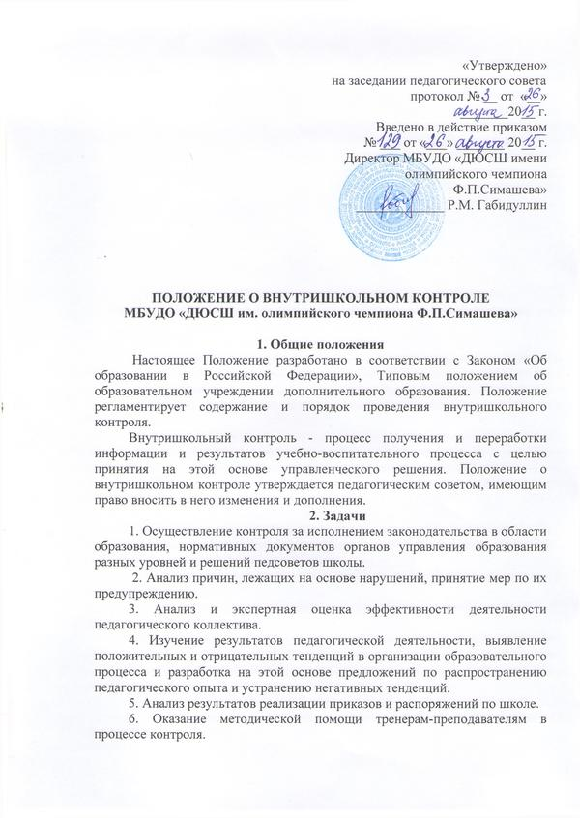

3. Содержание контроля
1. Выполнение Закона «Об образовании в Российской Федерации» в части дополнительного образования.
2. Использование методического обеспечения в образовательном процессе.
3. Реализация утвержденных образовательных программ и учебных планов, соблюдение утвержденного расписания учебно-тренировочных занятий, ведение документации.
4. Уровень знаний, умений и навыков учащихся.
5. Соблюдение Устава, правил внутреннего трудового распорядка и иных локальных актов ДЮСШ.
6. Соблюдение порядка проведения контрольно-переводных нормативов.
7. Охрана труда и здоровья участников образовательного процесса.
8. Исполнение принятых коллективных решений, нормативных актов, выполнение требований санитарных правил и другие вопросы в рамках компетенции директора школы.
4. Методы контроля
1. Наблюдение.
2. Беседа.
3. Мониторинг.
4. Изучение документации.
5. Опрос.
6. Анализ протоколов соревнований.
5. Виды контроля
Тематический (глубокое изучение какого-либо конкретного вопроса, одногоϖ направления деятельности в практике работы педагогического коллектива, отделения, групп одного тренера-преподавателя) или комплексный (всестороннее изучение работы педагогического коллектива,ϖ группы или одного тренера-преподавателя по двум или более направлениям деятельности).
6. Формы контроля
1. Персональный (применяется как при тематическом, так и при фронтальном виде контроля).
2. Тематический.
3. Обобщающий.
4. Комплексный.
7. Этапы контроля
7.1. Определение цели проверки; выбор объектов проверки; составление плана проверки; инструктаж участников; выбор форм и методов контроля; констатация фактического состояния дел; объективная оценка этого состояния; выводы, вытекающие из оценки.
7.2. Контроль осуществляет директор школы или по его поручению заместителя по учебно-воспитательной работе, или созданная для этих целей комиссия.
7.3. Директор издает приказ о сроках и цели предстоящей проверки, устанавливает срок предоставления итоговых материалов и план-задание, которое определяет вопросы конкретной проверки и должно обеспечить достаточную информированность и сравнимость результатов контроля для подготовки итоговой справки.
7.4. Продолжительность тематических или комплексных проверок не должна превышать 15 дней с посещением не менее 5 занятий и других мероприятий.
7.5. При проведении планового контроля не требуется дополнительного предупреждения тренера-преподавателя, если в месячном плане указаны сроки контроля. В экстренных случаях директор и его заместитель по учебно- воспитательной работе могут посещать учебно-тренировочные занятия тренера- преподавателя без предварительного предупреждения.
7.6. Основаниями для проведения контроля могут быть:
- заявление тренера-преподавателя на аттестацию;
- плановый контроль;
- проверка состояния дел для подготовки управленческих решений;
- обращение физических и юридических лиц по поводу нарушений в области образовательного процесса.
7.7. Результаты проверки оформляются в виде аналитической справки, в которой указывается:
- цель контроля;
- сроки;
- состав комиссии;
- какая работа проведена в процессе проверки (посещены учебно-тренировочные занятия, собеседования, просмотрена документация и т.д.); - констатация фактов (что выявлено);
- где подведены итоги проверки (на заседании тренерского совета, методического совета, педагогического совета, совещании при директоре, индивидуально и т. д.);
- дата и подпись исполнителя.
7.8. Проверяемый тренер-преподаватель имеет право:
- знать сроки и критерии оценки его деятельности;
- знать цель, содержание, виды, формы и методы контроля;
- своевременно знакомиться с выводами и рекомендациями администрации;
- обратиться в конфликтную комиссию школы или вышестоящие органы управления образования при несогласии с результатами контроля.
7.9. По итогам контроля в зависимости от его формы, целей и задач, а также с учетом реального положения дел:
- проводятся заседания педагогического или методического советов, совещания при директоре, рабочие совещания с педагогическим составом;
- результаты проверок учитываются при проведении аттестации педагогических работников.
7.10. Директор школы по результатам контроля принимает решения:
- об издании соответствующего приказа;
- об обсуждении итоговых материалов контроля коллегиальным органом;
- о проведении повторного контроля с привлечением определенных экспертов;
- о привлечении к дисциплинарной ответственности работников;
- о поощрении работников; Иные решения в пределах своей компетенции.
8 . Персональный контроль
8.1. Персональный контроль предполагает изучение и анализ педагогической деятельности отдельного тренера-преподавателя.
В ходе персонального контроля комиссия изучает:
- соответствие уровня компетенции работника требованиям к его квалификации, профессионализму и продуктивности;
- соответствие содержания обучения, реализуемой программы вида спорта;
- использование современных инновационных технологий обучения и воспитания;
- умения создавать комфортный микроклимат в образовательном процессе;
- умение использовать в практической деятельности широкий набор методов, приемов и средств обучения;
- методы и средства педагогической диагностики;
- методы формирования и развития познавательной и коммуникативной культуры учащихся;
- уровень подготовки учащихся;
- сохранение контингента учащихся.
8.2. При оценке деятельности тренера-преподавателя учитывается:
- выполнение программы в полном объеме;
- уровень знаний, умений, навыков учащихся;
- степень самостоятельности учащихся;
- дифференцированный и индивидуальный подход к учащимся;
- совместная деятельность тренера-преподавателя и учащегося;
- наличие положительного эмоционального микроклимата;
- умение отбирать содержание учебного материала;
- способность к анализу педагогических ситуаций;
- умение анализировать и корректировать свою деятельность.
8.3. При осуществлении персонального контроля комиссия имеет право:
- знакомиться с документацией в соответствии с должностными обязанностями тренера-преподавателя;
- изучать практическую деятельность тренера-преподавателя через посещение и анализ учебно-тренировочных занятий и вне учебную деятельность;
- анализировать данные о результатах выступлений учащихся на соревнованиях различного уровня;
- анализировать результаты методической и опытно-экспериментальной работы тренера-преподавателя;
- делать выводы и принимать управленческие решения.
9. Тематический контроль
9.1. Тематический контроль проводиться по отдельным проблемам деятельности школы.
9.2. Содержание тематического контроля может включать вопросы индивидуализации, дифференциации, коррекции обучения, уровень общефизической и специальной подготовки, активизации познавательной деятельности и др.
9.3. Тематический контроль направлен не только на изучение фактического состояния дел по конкретному вопросу, но и внедрение в существующую практику современных технологий, новых форм и методов, опыта мастеров педагогического труда.
9.4. Темы контроля определяются в соответствии с программой развития образовательного учреждения, проблемно-ориентированным анализом работы школы по итогам учебного года, основными тенденциями развития дополнительного образования детей на муниципальном и региональном уровне.
9.5. Члены педагогического коллектива должны быть ознакомлены с темами и сроками, целями и формами, методами контроля в соответствии с планом работы школы.
9.6. В ходе тематического контроля:
- осуществляется анализ практической деятельности тренера-преподавателя, посещение учебно-тренировочных занятий, внеурочных мероприятий, анализ документации;
- результаты тематического контроля оформляются в виде соответствующей записи в журнале контроля за учебным процессом.
- педагогический коллектив знакомится с результатами тематического контроля на заседаниях педсоветов, совещаниях при директоре или заместителя, заседаниях методического объединения, тренерских советах;
- по результатам тематического контроля принимаются меры, направленные на совершенствование учебно-воспитательного процесса и повышение уровня подготовленности учащихся.
10. Обобщающий контроль
10.1. Обобщающий контроль осуществляется в конкретной спортивной группе или в группах одного этапа обучения и направлен на получение информации о состоянии образовательного процесса в той или иной группе или этапа обучения.
10.2. В ходе обобщающего контроля изучается весь комплекс учебно- воспитательной работы в отдельной группе или группах.
10.3. В ходе обобщающего контроля изучается:
- деятельность всех учащихся;
- включение учащихся в познавательную деятельность, привитие интереса к выбранному виду спорта, формирование здорового образа жизни;
- стимулирование потребности в самообразовании, самоанализе, самосовершенствовании, самоопределении;
- сотрудничество тренера-преподавателя и учащихся; - психологический климат в группе.
10.4. Группы для поведения обобщающего контроля определяются по результатам анализа достигнутых спортивных результатов учащимися по итогам учебного года.
10.5. Члены педагогического коллектива знакомятся с объектами, сроком, целями и формами и методами обобщающего контроля предварительно в соответствии с планом работы школы.
10.6. По результатам обобщающего контроля проводятся педагогические советы, совещания при директоре и его заместителей.
11. Комплексный контроль
11.1. Комплексный контроль проводится с целью получения полной информации о состоянии дел и состоянии учебно-воспитательного процесса в образовательном учреждении в целом по конкретному вопросу.
11.2. Для проведения комплексного контроля создается группа, состоящая из членов администрации, председателей тренерских советов, творчески работающих тренеров-преподавателей, под руководством одного из членов администрации.
11.3. Члены группы должны четко определить цели, задачи, разработать план проверки, распределить обязанности между собой.
11.4. Перед каждым проверяющим ставится конкретная задача, устанавливаются сроки, формы обобщения итогов комплексной проверки. 11.5. Члены педагогического коллектива знакомятся с целями, задачами, планом проведения комплексной проверки в соответствии с планом работы школы, но не менее чем за месяц до еѐ начала.
11.6. По результатам комплексной проверки готовится справка, на основании которой директором школы издается приказ и проводится педсовет, совещание при директоре или его заместителе.
11.7. При получении положительных результатов данный вопрос снимается с контроля.

